Vielen Dank, dass du dir unsere Anschreiben-Vorlage heruntergeladen hast! Es handelt sich hierbei um einen Mustertext, den du, um ihn zu verwenden, individualisieren und inhaltlich anpassen solltest.

Lösche dazu diese Seite aus diesem Dokument und ergänze das Anschreiben mit deinen persönlichen Informationen. Die Seite kannst du ganz einfach löschen, indem du alle Inhalte auf dieser Seite markierst und die Entfernen-Taste („Entf“) drückst.

Wenn du dir beim Erstellen deines Anschreibens unsicher bist und inhaltliche Unterstützung brauchst, empfehlen wir dir den kostenlosen Bewerbungsgenerator von bewerbung2go. Dieser bietet dir einige Hilfestellungen und Designoptionen, mit denen du deine individuelle Bewerbung erstellen kannst.

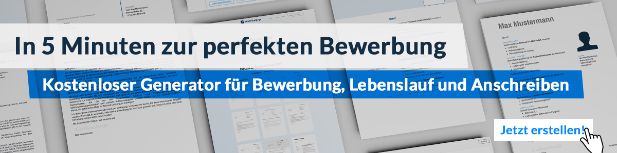
Hier entlang zum kostenlosen Bewerbungsgenerator von bewerbung2go
Arbeitgeber GmbH
Name Nachname
Straße 123
12345 Musterstadt
Musterstadt, 29.07.2026

Bewerbung als Kellermeister

Sehr geehrte Damen und Herren,

mit meiner langjährigen Erfahrung in der Weinherstellung und meinem tiefen Verständnis für die Vinifikation bewerbe ich mich als Kellermeister in Ihrem Weingut. Ihre Tradition und Ihr Streben nach höchster Qualität in der Weinproduktion passen ideal zu meiner Leidenschaft und meinen beruflichen Fähigkeiten im Weinbau.

In meiner bisherigen Tätigkeit als Kellermeister bei [ehemaliger Arbeitgeber] war ich verantwortlich für die gesamte Produktion, von der Traubenverarbeitung bis zur Abfüllung. Dabei habe ich mich intensiv mit den technischen und sensorischen Aspekten der Weinbereitung auseinandergesetzt, um Weine von höchster Qualität zu erzeugen. Meine Expertise reicht von der Auswahl der richtigen Gärprozesse über den Einsatz moderner Kellertechnik bis hin zur Überwachung der Reife- und Lagerungsprozesse.

Durch meine fundierten Kenntnisse in Önologie und Kellerwirtschaft sowie meiner Erfahrung in der Pflege und Kontrolle des Fassbestands konnte ich in den vergangenen Jahren die Qualität der Weine kontinuierlich steigern. Besonders stolz bin ich auf die erfolgreiche Einführung nachhaltiger Methoden, die sowohl die Qualität der Weine verbessern als auch den Ressourcenverbrauch im Keller optimieren. Mein Gespür für die Balance zwischen Tradition und Innovation ermöglicht es mir, sowohl klassische als auch moderne Weinlinien zu entwickeln.

Ich freue mich darauf, meine Erfahrung und Leidenschaft in Ihrem Weingut einzubringen und gemeinsam mit Ihnen Weine zu kreieren, die höchsten Ansprüchen gerecht werden. Gerne stehe ich Ihnen für ein persönliches Gespräch zur Verfügung, um meine Vorstellungen und Qualifikationen näher zu erläutern.

Mit freundlichen Grüßen
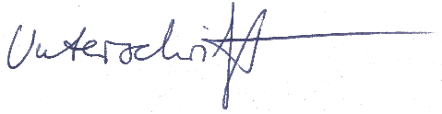

Julian Keller

